Родительской контроль организации горячего питания
в школе с. Татарский Канадей

18 января 2023 года в МБОУ СОШ с. Татарский Канадей проведен родительский контроль организации питания в школьной столовой.
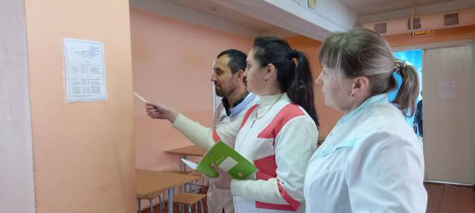
Родители ознакомились с меню, осмотрели зал для приёма пищи, гигиенические условия помещений. Отметили, что на пищеблоке в декабре 2022 года заменено технологическое оборудование, зал для приема пищи оснащен новой мебелью.
Работники столовой предложили родителям продегустировать обед, который состоял из первого блюда, второго блюда, овощного салата и горячего напитка.
Со слов родителей, в школе кормят полноценным обедом - хорошие порции, еда свежая, горячая - питание в школе здоровое, разнообразное и вкусное.
